INDICAÇÃO Nº 489/2020

INDICO ao Prefeito Municipal, Exmo. Sr. Fernando Galvão Moura, nos termos regimentais, com o Departamento de Obras, Sr. Gilmar Feltrim, para que façam a limpeza de bocas de lobo existentes na Avenida Maria Dias, o fato de outras bocas de lobo estarem entupidas está causando acúmulo de água na última boca de lobo da via localizada em frente à residência de nº 1380, no Jardim Santo Antônio.

Justificativa
Como pode ser observado nas fotos, os moradores estão sofrendo com o acúmulo de água que acaba ficando parada e cheirando muito mal na boca de lobo existente em frente à residência de nº 1380, na Avenida Maria Dias, trecho localizado no Jardim Santo Antônio. O problema tem piorado devido ao fato de bocas de lobo anteriores estarem com problemas e entupidas, isso provoca o acúmulo da água e também o entupimento dessa boca de lobo, reclamada pelo morador que diz que outras vezes já houve solicitações para o desentupimento porem não resolveram o problema.

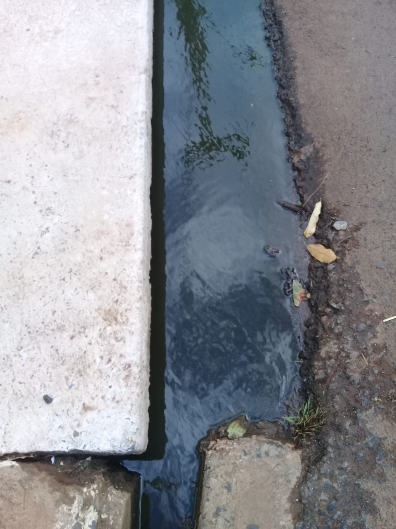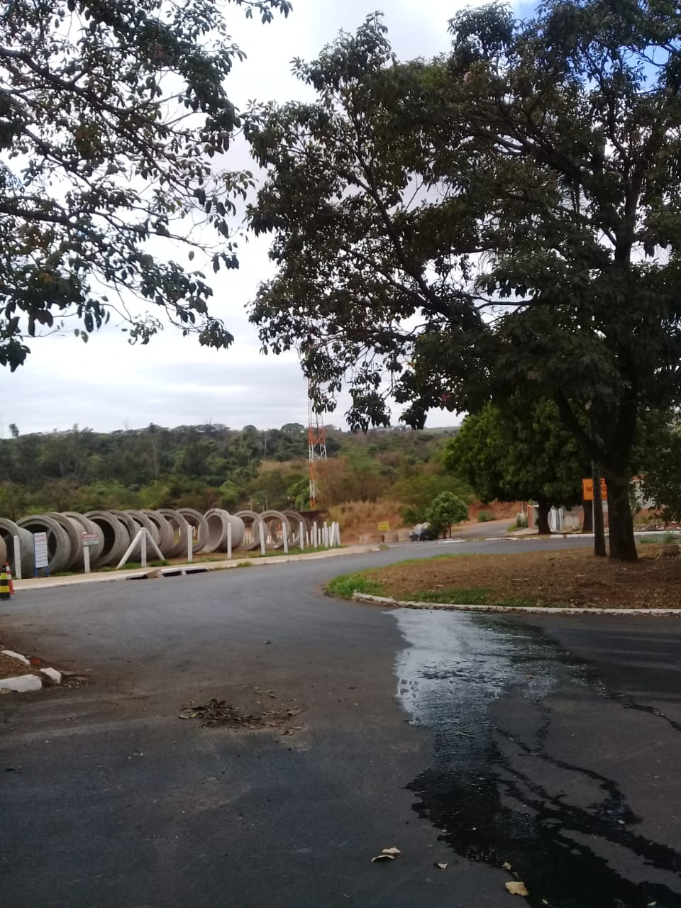

Bebedouro, Capital Nacional da Laranja, 24 de agosto de 2020.

Juliano Cesar Rodrigues
Solidariedade
Ind023-20

